**Sprawozdanie z działalności Warsztatu Terapii**

**Zajęciowej w Połańcu za rok 2014**

**dla Miasta i Gminy Połaniec**

**Informacje ogólne**

* Nazwa i adres: Warsztat Terapii Zajęciowej 28-230 Połaniec ul. Lipowa 20,
* Imię i nazwisko kierownika WTZ: Bogumiła Pasek
* Jednostka organizacyjna, która utworzyła WTZ: Miasto i Gmina Połaniec.
* Data utworzenia : 1.01.2000r
* Data podjęcia działalności 15.03.2000 r.
* Liczba uczestników: 49
* Liczba pomieszczeń zajmowanych przez WTZ: 11
* Powierzchnia pomieszczeń zajmowanych przez WTZ: 309,60m²
* Środek transportu: Ford Transit 9 osobowy i autobus Mercedes 20 osobowy.

**Uczestnicy WTZ na dzień 31.12.2014 roku**

**Liczba uczestników Warsztatu**: 49

* Liczba uczestników w przedziale wiekowym:
* 18- 20 lat - 1
* 21-29 - 24
* 30-39 - 18
* 40-49 - 2
* 50-59 - 4
* Liczba kobiet 16 i mężczyzn 33

**Stopień niepełnosprawności (liczba osób)**

|  |  |
| --- | --- |
| Stopień niepełnosprawności | Liczba osób |
| Znaczny | 30 |
| Umiarkowany | 19 |
| Lekki | Brak |

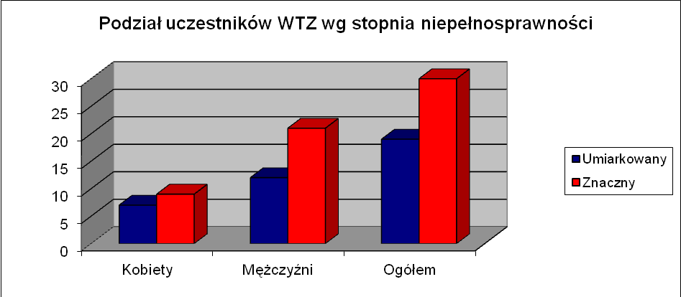

**Zamieszkanie uczestników:**

1) **Gmina Połaniec -29 osób:**

- Połaniec 22

- Ruszcza 1

- Zrębin 2

- Kamieniec 1

- Wymysłów 1

- Zdzieci Stare. 1

- Łęg 1

2) **Miasto Staszów - 1 osoba**

3) **Gmina Łubnice - 7 osób:**

- Grabowa 1

- Beszowa 3

- Słupiec 2

- Zofiówka 1

4**) Gmina Rytwiany - 8 osób**

- Rytwiany 2

- Szczeka 2

- Ruda 1

- Niedziałki 2

- Sichów Duży 1

**5) Gmin Osiek - 3 osoby**

- Szwagrów - 1

- Niekurza - 1

- Sworoń - 1

6**) Gmina Pacanów - 1**

- Zborówek - 1

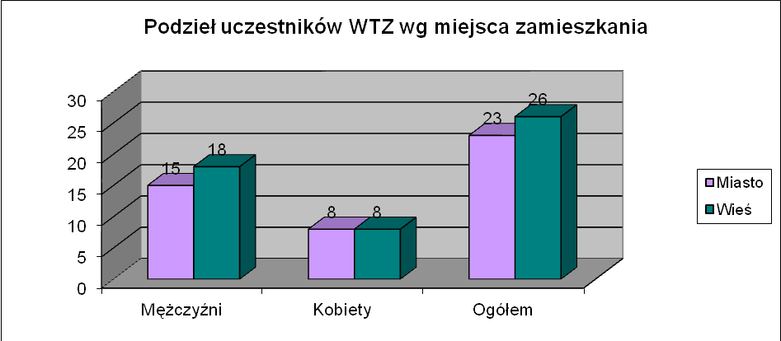

**Poziom frekwencji uczestników WTZ w poszczególnych miesiącach**

Styczeń 85% liczba uczestników - 49

Luty 85% - 49

Marzec 84% - 49

Kwiecień 87% - 49

Maj 91% - 49

Czerwiec 88% - 49

Lipiec –sierpień 95% - 49

Wrzesień 84% - 49 Październik 83% - 49

Listopad 86% - 49

Grudzień 89% - 49

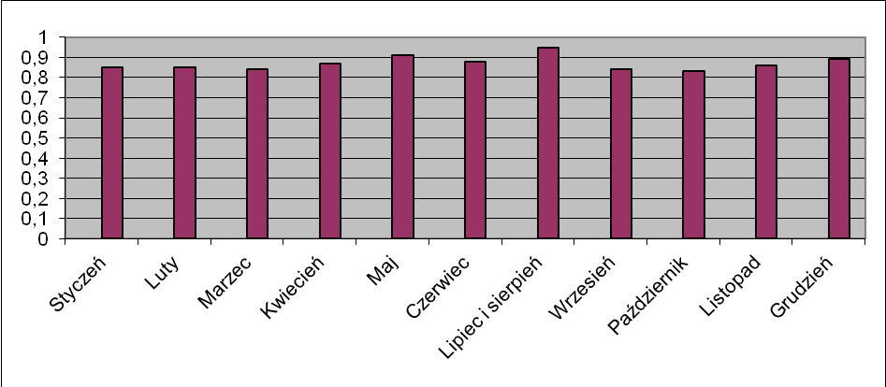

**Liczba uczestników, którzy opuścili placówkę w 2014 roku: 1**

.

**Liczba uczestników przyjętych do Warsztatu w 2014 roku: 1**

**Realizacja zadań rehabilitacji społecznej i zawodowej**

* WTZ jest placówką pobytu dziennego, czynną od poniedziałku do piątku   
  w godz. 7.00 - 15.00
* z godzinami dowozu i odwozu 6.00 – 16 00
* Terapia zajęciowa w zakresie rehabilitacji społecznej i zawodowej odbywa się   
  w grupach 5 osobowych w pracowniach terapeutycznych
  + 1. Codziennych czynności
    2. Pedagogiczno-społeczna
    3. Rękodzielnicza
    4. Multimedialno-rekreacyjna
    5. Rytmiczno-sportowa
    6. Ogrodniczo-artystyczna
    7. Plastyczno-dekoratorska
    8. Stolarsko-techniczna
    9. Psychologii i wsparcia
    10. Rehabilitacyjna

Zgodnie z Planem Działalności Warsztatu i programami poszczególnych pracowni:

* Każdy z uczestników realizuje indywidualny program rehabilitacji i terapii, który jest tworzony i weryfikowany na podstawie zgromadzonych dokumentów, wywiadu rodzicami/opiekunami, obserwacji, działań i zachowań uczestnika w Warsztacie
* Program był realizowany w pracowni wiodącej i innych pracowniach według indywidualnych potrzeb.

* Prowadzona była rehabilitacja ruchowa, która ma na celu poprawę ogólnej sprawności fizycznej, koordynacji ruchowej, utrzymanie i wzmocnienie siły mięśniowej oraz likwidację przykurczów.
* W programie terapeutycznym Warsztatu przewidziane było prowadzenie zajęć poza siedzibą Warsztatu: bowlingi, pływanie, zajęcia sportowo - lekkoatletyczne, piłka nożna, biegi, rajdy rowerowe, piesze.
* Programy są okresowo oceniane, modyfikowane i doskonalone.

**Rodzaj prowadzonych zajęć**

* Rozwijanie umiejętności życia codziennego.
* Przygotowanie do życia w środowisku społecznym.
* Ogólne usprawnianie psychofizyczne.
* Rozwijanie psychofizycznych sprawności niezbędnych w pracy.
* Rozwijanie umiejętności zawodowych, przygotowanie do pracy.
* Rozwijanie innych umiejętności przy zastosowaniu różnych technik terapii.

Zajęcia prowadzone są z wykorzystaniem różnorodnych form i technik pracy, zależnie od możliwości uczestników i przeprowadzanych zajęć:

* Słowne: opowiadanie, dyskusja, praca z tekstem, ćwiczenia rozwijające mowę, myślenie, pisanie.
* Praktyczne: uczenie się przez działanie, obsługa urządzeń, wykonywanie czynności niezbędnych w życiu codziennym i mających zastosowanie w pracy.
* Oglądowe: ćwiczenia doskonalące orientację przestrzenną i kierunkową, ćwiczenia na spostrzegawczość.
* Waloryzacyjne: uczenie się przez przeżywanie: film, sztuka teatralna, zabawy tematyczne, przedstawienia, pantomima.
* Aktywizujące: motywujące do działania, wizualne pomoce dydaktyczne; praca z tekstem, pytania i odpowiedzi, dyskusja, wyrażanie swojego zdania, odgrywanie ról, burza mózgów, pokaz.
* Samodzielnego dochodzenia do wiedzy: zadania dydaktyczne, odkrywcze.
* Problemowe: samodzielne dochodzenie do wiedzy, zadania edukacyjno – terapeutyczne z zakresu matematyki i j. polskiego.
* Weryfikujące: zadania sprawdzające wiedzę.

**Rada Programowa**

Rada Programowa Warsztatu dokonuje oceny postępów w rehabilitacji każdego uczestnika, półrocznej i rocznej oraz kompleksowej oceny trzyletniej.

W roku sprawozdawczym dokonano trzech ocen:

- półrocznej, która przeprowadzona była w lipcu - dokonano oceny 49 uczestników,

- rocznej w grudniu dla 48 uczestników. Jedna osoba nie podlegała ocenie w związku

z krótkim okresem uczestnictwa w zajęciach.

- kompleksowej w marcu dla 7 uczestników.

W roku sprawozdawczym Rada Programowa obradowała 5 razy:

- 12 luty,

- 04 marzec,

- 14 lipiec,

- 01 wrzesień,

- 31 grudzień.

**Ocena roczna (48 osób)**

**Zestawienie ilościowe uczestników w zakresie rehabilitacji społecznej i zawodowej**  dla 48 uczestników. Jedna osoba nie podlegała ocenie w związku z krótkim okresem uczestnictwa w zajęciach.

**Stopień zdolności uczestników do wykonywania czynności życia codziennego -- samodzielność**

|  |  |  |  |  |  |  |  |
| --- | --- | --- | --- | --- | --- | --- | --- |
| **Ocena** | **b. słaba** | **słaba** | **dostateczna** | **dobra** | **Bardzo dobra** | **w tym** | |
| **samodzielnie** | **z pomocą** |
| Liczba uczestników | **7** | **12** | **15** | **10** | **4** | **35** | **13** |

**Umiejętności interpersonalne, komunikowania się i współpracy w grupie**

|  |  |  |  |  |  |  |  |
| --- | --- | --- | --- | --- | --- | --- | --- |
| **Ocena** | **b. słabe** | **słabe** | **dostateczna** | **dobra** | **Bardzo dobra** | **w tym** | |
| **samodzielnie** | **z pomocą** |
| Liczba uczestników | **7** | **14** | **21** | **6** | **-** | **38** | **10** |

**Umiejętności niezbędne do podjęcia zatrudnienie**

|  |  |  |  |  |  |  |  |
| --- | --- | --- | --- | --- | --- | --- | --- |
| **Ocena** | **b. słaba** | **słaba** | **dostateczna** | **dobra** | **Bardzo dobra** | **w tym** | |
| **samodzielnie** | **z pomocą** |
| Liczba uczestników | **8** | **14** | **14** | **11** | **1** | **14** | **34** |

Na podstawie obserwacji i oceny uczestników Rada Programowa zdecydowała, że stałe grupy terapeutyczne nie są dobrym rozwiązaniem dla rozwoju osobowego uczestników. Obecnie nastąpił regres u niektórych podopiecznych. Należy wrócić do poprzedniej formy pracy – uczestnictwo we wszystkich pracowniach w systemie 2 tygodniowym.

**Ocena kompleksowa (7 osób)**

**Stopień zdolności uczestników do wykonywania czynności życia codziennego -- samodzielność**

|  |  |  |  |  |  |  |  |
| --- | --- | --- | --- | --- | --- | --- | --- |
| **Ocena** | **b. słaba** | **słaba** | **dostateczna** | **dobra** | **Bardzo dobra** | **w tym** | |
| **samodzielnie** | **z pomocą** |
| Liczba uczestników | **-** | **-** | **3** | **4** |  | **6** | **1** |

**Umiejętności interpersonalne, komunikowania się i współpracy w grupie**

|  |  |  |  |  |  |  |  |
| --- | --- | --- | --- | --- | --- | --- | --- |
| **Ocena** | **b. słabe** | **słabe** | **dostateczna** | **dobra** | **Bardzo dobra** | **w tym** | |
| **samodzielnie** | **z pomocą** |
| Liczba uczestników | **-** | **1** | **6** | **-** | **-** | **4** | **3** |

**Umiejętności niezbędne do podjęcia zatrudnienie**

|  |  |  |  |  |  |  |  |
| --- | --- | --- | --- | --- | --- | --- | --- |
| **Ocena** | **b. słaba** | **słaba** | **dostateczna** | **dobra** | **Bardzo dobra** | **w tym** | |
| **samodzielnie** | **z pomocą** |
| Liczba uczestników | **-** | **1** | **5** | **1** |  | **3** | **4** |

Decyzją Rady Programowej wszyscy uczestnicy wymagają dalszej rehabilitacji z naciskiem na rehabilitację społeczną, a w szczególności na umiejętności interpersonalne, komunikowania się i współpracy w grupie.

**Uczestnictwo w życiu społeczności WTZ i integracja ze środowiskiem lokalnym i ponadlokalnym - imprezy, uroczystości, wyjazdy i wycieczki:**

**styczeń**

12.01 **–** Wielka Orkiestra Świątecznej Pomocy – licytowane 4 prace uczestników,

16.01 – Udział 5 uczestników w zawodach Bowlingowych w Dąbrowie Tarnowskiej.

**luty**

13.02 – Zabawa Karnawałowo - Walentynkowa w restauracji Winnica,

**marzec**

07.03 – Dzień Kobiet w WTZ

25.03 – Mityng Pływacki dla podopiecznych WTZ Połaniec,

**kwiecień**

16.04 – Śniadanie Wielkanocne w WTZ-cie,

24.04 – Udział w I Kryształowych Spotkaniach Warcabowych w Kielcach dwóch naszych podopiecznych.

**maj**

07.05 – Bieg Kościuszkowski z okazji Dni Połańca. Udział wzięło 8 podopiecznych warsztatu.

07.05 – Mityng pływacki w Dąbrowie Tarnowskiej w ramach Tygodnia Godności Osób Niepełnosprawnych – Połaniec reprezentowało 3 zawodników.

09.05 – IV Mityng Pływacki w Tarnowie. Udział wzięło 80 zawodników z czterech województw: śląskiego, podkarpackiego, świętokrzyskiego i małopolskiego. Nasz warsztat reprezentowało 3 zawodników,

10.05 – Występy grupy teatralnej z okazji Dni Połańca – inscenizacja „Ja, Tadeusz Kościuszko”

22.05 – Integracyjne zawody wędkarskie z udziałem podopiecznych warsztatu w ramach Europejskiego tygodnia sportu dla wszystkich.

28.05 – Dzień Godności Osób z Niepełnosprawnością Intelektualną. Przemarsz ulicami Staszowa oraz udział w VIII Olimpiadzie Sportowej „Sprawni Inaczej”- organizatorem było Polskie Stowarzyszenie na Rzecz Osób z Upośledzeniem Umysłowym koło w Staszowie.

**czerwiec**

06.06.Dzień Mamy i Taty – uroczystość dla rodziców.

13.06 – Udział w XXII Świętokrzyskim Turnieju Piłki Nożnej Osób Niepełnosprawnych. Nasza drużyna zdobyła II miejsce.

17.06 – Przemarsz uczestników ulicami Połańca w związku z apelem „Powstrzymaj pijanego kierowcę” – organizatorami był Hostel „Wspólnota”

24.06 – Przywitanie Lata 2014 roku – impreza integracyjna organizowana przez WTZ i Stowarzyszenie Przyjaciół Osób Niepełnosprawnych w Połańcu.

**lipiec**

03.07 – Wizyta w Powiatowej Komendzie Policji

07.07 – Wycieczka do Sandomierza – rejs statkiem po Wiśle.

09.07 – Wycieczka do Golejowa – nauka pływania kajakiem.

**sierpień**

27-28.08 – Wycieczka do Okuninki

**wrzesień**

05.09 Rajd pieszych Szaniec – Grochowiska organizowany przez WTZ Gnojno.

17.09 – Wyjazd na warsztaty do Muzeum Bombki Choinkowej w Nowej Dębie.

**październik**

12.10 – Udział w zawodach tenisa stołowego w Łagiewnikach.

09.10 – wycieczka wszystkich uczestników do Energylandii w Zatorze.

17.10 – Mistrzostwa w Badmintonie – Zagnańsk 2014 .

24.10 – Przegląd artystyczny w Chmielniku – Poezja muzyką duszy

**listopad**

06.11 – Turniej Tańca – Zborów.

27.11 – Andrzejki – zabawa dla uczestników w restauracji Dersław.

**grudzień**

05.12 – Mikołajki – spotkanie z Mikołajem.

14.12 – Jasełka dla mieszkańców Połańca w CKiSz w wykonaniu uczestników. Wigilia z uczestnikami i ich opiekunami w restauracji Dersław zorganizowana przez Stowarzyszenie Przyjaciół Osób Niepełnosprawnych.

18.12 – Wyjazd na baseny termalne i grotę solną do Solca Zdroju.

19.12 – odwiedziny Mikołaja – Wręczanie paczek przez Burmistrza Miasta i Gminy Połaniec.

W ramach rehabilitacji zawodowej Warsztat współpracował z Polskim Stowarzyszeniem na rzecz Osób z Upośledzeniem Umysłowym Koło w Staszowie, które to realizowało projekt „Otwórzmy przed nimi życie” współfinansowany przez UE w ramach EFS. Przeprowadzono szkolenia zawodowe dla 6 uczestników warsztatu – Kucharz (4 osoby), Stolarz (2 osoby).

Dzięki życzliwości Pana Burmistrza od początku roku działa „Galeria WTZ” naszych prac, która mieści się na placu targowym. Uczestnicy realizują program zawodowy –„ sprzedawca” przy pełnej kontroli instruktorów.

**Kadra WTZ**

* **Liczba osób zatrudnionych** wg. umowy ze Starostą Powiatu Staszowskiego - 15
* Liczba etatów - 14 1/4

**Rodzaj i kierunek wykształcenia kadry WTZ:**

|  |  |  |
| --- | --- | --- |
| Rodzaj wykształcenia | Liczba osób | Stanowisko |
| Wyższe | 9 | Terapeuci zajęciowi, psycholog, rehabilitant, pracownik administracji – pr. Socjalny, księgowy, kierownik |
| Wyższe licencjat | 1 | Terapeuta zajęciowy |
| Średnie | 4 | Terapeuci zajęciowi, pielęgniarka, kierowca-konserwator |
| Zawodowe | 1 | sprzątaczka |

**Uczestnictwo pracowników WTZ w szkoleniach:**

|  |  |
| --- | --- |
| Stanowisko | Tytuł kursu/szkolenia |
| Instruktorzy terapii zajęciowej | Praca z trudnym klientem: Metody pracy z osobami z zaburzeniami psychicznymi i niepełnosprawnością intelektualną  Prowadzenie treningu umiejętności społecznych  Seminarium Metody pracy z osobą niepełnosprawną  Kurs terapii zajęciowej I stopnia |
| księgowa | Zamknięcie ksiąg rachunkowych za 2013 rok  Inwentaryzacja  Studia podyplomowe z zakresu Ekonomii Społecznej. |
| Prac. Administracyjny, pracownik socjalny | Instrukcja archiwizacja dokumentów.  Studia podyplomowe z zakresu BHP |
| Kierownik | Rozwiązania z zakresu systemu pomocy osobom starszym i niepełnosprawnym  Seminarium Metody pracy z osobom niepełnosprawną |
| Rehabilitant | Seminarium Metody pracy z osobą niepełnosprawną. |
| Psycholog | Prowadzenie treningu umiejętności społecznych.  Seminarium Metody pracy z osobą niepełnosprawną |

**Środki finansowe**

W roku 2014 Warsztat Terapii Zajęciowej w Połańcu na działalność otrzymał środki finansowe w wysokości 885 980,00 zł z tego otrzymane:

z PFRON-u - 725 004,00 zł

z Powiatu Staszowskiego - 80 556,00 zł

z Urzędu Miasta i Gminy Połaniec – 80 420,00 zł

**Środki wydatkowane przez Warsztat Terapii Zajęciowej w 2014 roku**

|  |  |  |  |  |
| --- | --- | --- | --- | --- |
|  | Pozycja preliminarza | Środki PFRON | Środki Powiatu Staszowskiego | Środki Miasta i Gminy Połaniec |
| I | Wynagrodzenie pracowników Warsztatu, dodatkowe wynagrodzenie roczne oraz należne od pracodawcy składki na ubezpieczenia społeczne, składki na Fundusz Pracy oraz odpisy na ZFŚS | 556 304,25 | 80 556,00 | 77 065,13 |
| II | Niezbędne materiały, energia, usługi materialne i niematerialne, związane z funkcjonowaniem Warsztatu | 45 568,02 |  | 350,00 |
| III | Dowóz uczestników lub eksploatacja samochodu, związane z realizacją programu rehabilitacyjnego  i niezbędną obsługą działalności Warsztatu | 39 628,95 |  |  |
| IV | Szkolenia pracowników Warsztatu  związanych z działalnością Warsztatu | 1 392,90 |  |  |
| V | Ubezpieczenie uczestników | 1 760,00 |  |  |
| VI | Ubezpieczenie mienia Warsztatu | 1 169,99 |  |  |
| VII | Wycieczki organizowane dla uczestników Warsztatu | 12 004,01 |  |  |
| VIII | Materiały do terapii zajęciowej w pracowniach,  w tym w pracowni gospodarstwa domowego | 23 150,12 |  |  |
| IX | Środki finansowe związane z tzw „treningiem ekonomicznym” | 29 918,38 |  |  |
| X | Niezbędna wymiana zużytego wyposażenia Warsztatu  lub jego dodatkowe wyposażenie | 14 107,38 |  |  |
| XI | Integracja społeczna |  |  | 2 999,58 |
|  | **Razem** | **725 004,00** | **80 556,00** | **80 414,71** |

Środki otrzymane z Urzędu Miasta i Gminy Połaniec zostały przeznaczone na podstawową działalność statutową, integrację społeczną, a także zatrudnienie dodatkowych pracowników w ramach walki z bezrobociem - 42 403,76 zł

Niewykorzystane środki w wysokości 5,29 zostały na koniec roku zwrócone na rachunek UMiG w Połańcu.

W 2014 roku Warsztat Terapii Zajęciowej uzyskał dochody w wysokości 5 182,63 zł

w tym:

- dochody ze sprzedaży wyrobów 2870,00 zł

- dochody z odsetek bankowych 1 797,63 zł

- dochody własne uzyskane z polisy HKB 10951114 wyniosły 440,00 zł

- dochody własne uzyskane z nadpłaty na polisie z 2013 roku wyniosły 75,00 zł

Uzyskane dochody przekazano na konto UMiG w Połańcu w kwocie 4 986,93 zł

w tym:

- dochody ze sprzedaży wyrobów 2 870,00 zł

- dochody własne uzyskane z polisy HKB 10951114 wyniosły 440,00 zł

- dochody własne uzyskane z nadpłaty na polisie z 2013 roku wyniosły 75,00 zł

- dochody z odsetek bankowych 72,93

a na konto Starostwa Powiatowego w Staszowie dochody z odsetek bankowych w kwocie 1724,70 zł

Rozliczenie środków z integracji społecznej 2 999,58

Zabawa Andrzejkowa 2 236,58

Wycieczka 763,00

**WYNIKI DZIAŁAŃ NADZORCZYCH – KONTROLNYCH WŁASNYCH I OBCYCH**

- ochrony przeciwporażeniowej,

- przeglądu i czynności konserwacyjno-rewizyjne gaśnic,

- sprawności technicznej instalacji hydrantowej ,

- sprawdzenie działania instalacji oświetlenia ewakuacyjnego,

- Na wniosek Warsztatu Terapii Zajęciowej dokonano przeglądów i badań :

- kontrola przewodów kominowych

- pomiarów sprawdzenie działania systemu oddymiania,

W ramach kontroli wewnętrznych, kontrolowano dokumentację: miesięczne plany pracy, dzienniki pracy, zeszyty obserwacji.

**WNIOSKI KOŃCOWE I ROKOWANIA**

W 2014 roku przeprowadzono **prace termomodernizacyjne warsztatu.**  Za ponad 341 tysięcy złotych Zakład Remontowo-Budowlany Jarosława Mazura z Rybitw wykonał szereg prac:

wymiana stropodachu na dach dwuspadowy z instalacją paneli kolektorów słonecznych, wymiana stolarki drzwi i okien, dobudowa wiatrołapu przy wejściu do budynku, ocieplenie ścian zewnętrznych i wykonanie elewacji budynku. Wykonano również szereg mniejszych, ale istotnych dla komfortowego funkcjonowania budynku prac (wymiana podłóg w dwóch pracowniach, malowanie w pracowniach i klatce schodowej). Przy wsparciu grupy interwencyjnej Urzędu Miasta i Gminy wykonano wiele prac porządkowych wewnątrz i na zewnątrz budynku. Uczestnicy z pracowni stolarsko – technicznej wykonali lamperię w korytarzach i na klatce schodowej.

Miasto i Gmina Połaniec zakupiła w ramach programu „Wyrównywanie różnic między regionami II” nowy autokar dla warsztatu, który kosztował 244.278,00 zł. z czego 130.866,00 zł. to środki z w/w programu PFRON. Pojazd marki Mercedes – Benz, model Sprinter 516 CDI przystosowany jest do przewozu 19 osób niepełnosprawnych + kierowca.

Samochód Ford Transit 14+1 został przekazany do Gimnazjum w Połańcu.

W okresie sprawozdawczym nie występowały problemy pod względem realizacji zadań statutowych i płynności finansowej.